# 三之星销售订单导入测试

## 2016年5月2日星期一

* Excel 数据

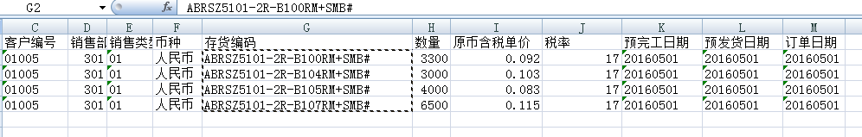

* 加载数据

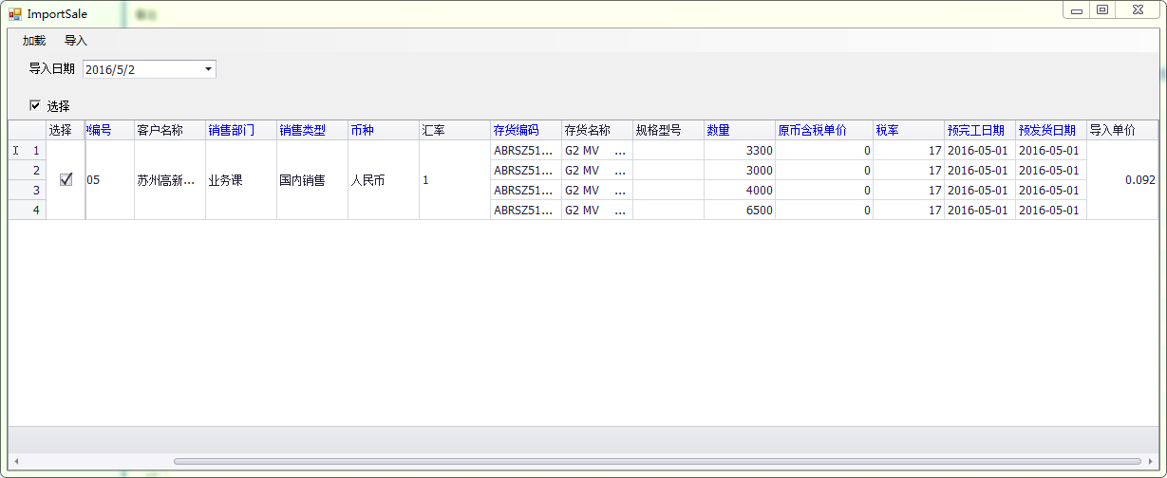

* 调价表中无记录

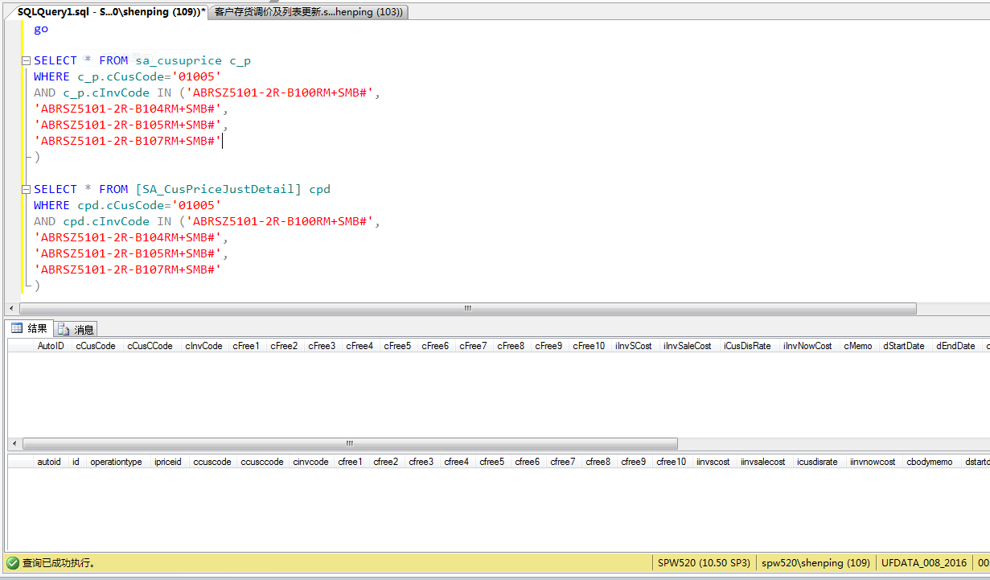

* 导入 提示

